有机物——烃练习题
一、单选题
1．下列名称不正确的是
A．2-甲基丁烷 B．1-甲基戊烷 C．3-甲基戊烷 D．1， 3-丁二烯
2．下列关于同系物的叙述，不正确的是
A．某同系物的组成可用通式C_{n}H_{2n+2}(n≥1)表示
B．同系物具有相似的化学性质
C．同系物中，两个相邻的物质的相对分子质量(即分子量)相差14
D．符合通式C_{n}H_{2n-2}(n≥2)的烃互为同系物
3．下列各对物质中互为同系物的是：D
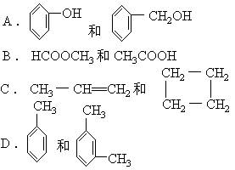
4．如果定义有机物的同系列是，一系列结构式符合A B(其中n=0，1，2，3，……)的化合物。式中A、B是任意一种基团(或氢原子)，W为2价的有机基团，又称为该同系列的系差。同系列化合物的性质往往呈现规律性变化。下列4组化合物中，不可称为同系列的是
A．CH₃CH₂CH₂CH₃、
CH₃CH₂CH₂CH₂CH₃、
CH₃CH₂CH₂CH₂CH₂CH₃
B．CH₃CH=CHCHO、
CH₃CH=CHCH=CHCHO、CH₃(CH=CH)₃CHO
C．CH₃CH₂CH₃、CH₃CHClCH₂CH₃、CH₃CHClCH₂CHClCH₃
D．ClCH₂CHClCCl₃、ClCH₂CHClCH₂CHClCCl₃、ClCH₂CHClCH₂CHClCH₂CHClCCl₃
5．下列物质中，当分子中一个氢原子被氯原子取代后，所得产物有两种同分异构体的是
A．甲烷 B．乙烷 C．丙烷 D．苯
6．碳链为直链的四碳烷烃的同分异构体是
A．正丁烷 B．1-氯丁烷 C．2-甲基丁烷 D．2-甲基丙烷
7．分子式为C₇H₁₆的烷烃的各同分异构体中，含有3个甲基的同分异构体的数目为
A．2种 B．3种 C．4种 D．5 种
8．下列所述物质中，一定属于同系物的是
A．n＜4时，符合通式C_{n}H_{2n+2}的物质
B．n≥3时，符合通式C_{n}H_{2n}的物质
C．n≥4时，符合通式C_{n}H_{2n-2}的物质
D．可以用最简式CH₂表示的所有物质
9．下列各组有机物中，两者一氯代物的种类相等的是
A．正戊烷和正己烷 B．对二甲苯和2， 2-二甲基丙烷
C．萘和乙烷 D．甲基和2-甲基丙烷
10．已知甲苯的一氯代物有4种，则甲苯与H₂(过量)加成后，生成环烷烃。这种环烷烃的一氯取代物有
A．3种 B．4种 C．5种 D．6种
11．对丙烯有如下描述：①常温、常压下是气体；②溶于水能生成丙醇；③能发生加聚反应；④把长链烷烃进行催化裂化，可生成丙烯。其中，正确的是
A．②③④ B．①②③ C．①③ D．①③④
12．苯环结构中不存在碳碳单键与碳碳双键的交替结构，可以作为证据的是
①苯不能使溴水褪色；②苯不能使酸性高锰酸钾溶液褪色；③苯在一定条件下既能发生取代反应，又能发生加成反应；④邻二甲苯只有一种结构；⑤苯环上碳碳键的键长相等，都是1.40×10⁻¹⁰m。
A．①②④⑤ B．①②③⑤ C．①②③ D．①②
13．在下列化学反应中，属于加成反应类型的是
A．由乙烯跟水反应制取乙醇 B．由乙烯制取聚乙烯
C．乙烯通过酸性高锰酸钾溶液 D．乙醇发生分子内脱水生成乙烯
14．具有C_{n}H_{2n-2}的通式，能跟溴水发生加成反应，生成1，4-二溴-2-丁烯的不饱和链烃的结构简式为
A．CH₂=C=CH—CH₃ B．CH₂=CH—CH=CH₂
C．CH₃—CH₂—C≡CH D．CH₃—C≡C—CH₃
15．某分子式为C₈H₁₀的芳香烃，跟混合酸进行硝化反应，生成的一硝基取代物只有一种，则该芳香烃为
A．邻二甲苯 B．对二甲苯 C．间二甲苯 D．乙苯
16．某有机化合物能在一定条件下发生加聚反应，生成高分子有机物，其结构简式如下：
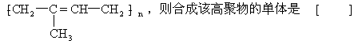
A．2-甲基-2-丁烯 B．乙烯和丙烯 C．1， 3-T二烯 D．2-甲基-1， 3-丁二烯
17．下列物质的沸点由低到高的顺序正确的是
①正戊烷，②正丁烷，③庚烷，④新戊烷。
A．②④①③ B．②①④③ C．③④①② D．③①④②
18．将下列各种溶液分别与溴水混合并振荡，静置后混合液体分成两层，溴水层几乎无色的是
①碘化钾溶液，②裂化汽油，③苯，④四氯化碳，⑤氯水，⑥酒精。
A．①②⑤ B．②③④ C．①⑤⑥ D．只有②
19．光照对下列各组物质几乎没有影响的是
A．氯气与甲烷 B．氯气与氢气 C．甲烷与氧气 D．氯水
20．均能使酸性高锰酸钾溶液褪色的一组物质是
A．C₃H₆、C₃H₈、C₃H₄ B．分子式为C₄H₈、C₆H₈的链烃
C．C₂H₂、H₂S、C₄H₁₀ D．CH₄、Cl₂、N₂
21．下列物质的电子式正确的是：D
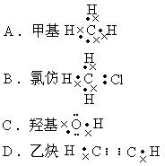
22．既可用来鉴别乙烯和甲烷，又可以用来除去甲烷中的乙烯的方法是
A．与足量的溴反应 B．点燃
C．使气体通过装有足量溴水的洗气瓶 D．在催化剂存在下与H₂反应
23．对于实验室制备乙烯的实验，下列说法正确的是
A．烧瓶中先加入反应药品，然后检查仪器的气密性
B．所用的反应药品为 1体积酒精和 3体积浓度为 5 mol/L的硫酸
C．收集乙烯可用排水法，也可用排气法
D．温度计要插入反应液体的液面下，以控制温度在170℃
24．下列反应方程式正确的是：D
B．CH≡CH+Cl2→CCl2=CH2
C．CaC2+H2O→CaO+CH≡CH↑
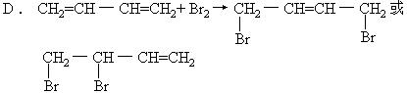
25．某乙烯与氧气组成混合气的密度是氢气的14.5倍，由此可知该混合气中乙烯的体积质量分数为
A．25％ B．27.6％ C．75％ D．72.4％
26．在标准状况下，将 2L乙烷、1L甲烷与 50L空气混合后点燃，所得气体的体积为
A．39L B．42L C．48L D．53L
27．已知下列两个热化学方程式：
2H₂(g)+O₂(g)====2H₂O(l)+571.6kJ
C₃H₈(g)+5O₂(g)====3CO₂(g)+4H₂O(l)+2 220.01 kJ
实验测得氢气、丙烷的混合气体共5 mol，完全燃烧时放热 3847 kJ，测混合气中氢气与丙烷两种气体的体积比是
A．3∶1 B．3∶1 C．1∶4 D．1∶1
28．有aml3种气态烃的混合物，与充足量O₂点燃爆炸后，恢复到原来状况(常温、常压)体积缩小 2aml，则 3种烃不可能是
A．CH₄、C₂H₄、C₃H₄ B．C₂H₆、C₃H₆、C₄H₆
C．C₂H₂、C₂H₆、C₃H₈ D．CH₄、C₂H₆、C₂H₂
二、多选题
29．下列实验不能达到预期目的的是
A．苯和浓溴水用铁屑作催化剂制取溴苯
B．用结晶醋酸钠和碱石灰在加热条件下制取甲烷
C．用电石和饱和食盐水制取乙炔
D．用四氯化碳从溴水中萃取溴
30．进行一氯取代反应，能生成3种沸点不同的产物的烷烃是
A．(CH₃)₂CHCH₂CH₂CH₃ B．CH₃(CH₂)₄CH₃
C．(CH₃)₂CHCH(CH₃)₂ D．(CH₃)₂CHCH₂CH₃
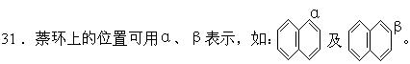化合物A．～D．中，α位有取代基的是：CD
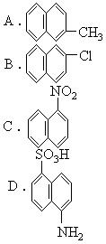
32．常温下，对化学式为C_{n}H_{2n-2}的某气态烃，下列说法不正确的是
A．肯定是不饱和烃
B．肯定能使酸性高锰酸钾溶液褪色
C．一定是炔烃
D．可能是乙烯的同系物
33．下列叙述中正确的是
A．乙烯的产量常作为衡量石油化工发展水平的标志
B．由石油裂化得到的汽油可使溴水褪色
C．硝基苯是黄色针状晶体，有苦杏仁味、有毒
D．从煤中获得煤焦油是发生了物理变化
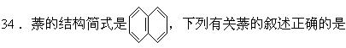
A．萘能升华，燃烧时冒黑烟
B．萘属于芳烃，故它是苯的同系物
C．萘的一氯取代物只有2种同分异构体
D．萘只能发生取代反应，而不能发生加成反应
35．下列各组物质中的最简式相同，但既不是同系物，也不是同分异构体的是
A．乙炔和苯 B．1-丁烯和环己烷
C．丁炔和1，3-丁二烯 D．二甲苯和甲苯
36．1mol下列物质，分别跟足量的氢气发生加成反应，消耗氢气的量完全相同的是
A．苯和丙炔 B．1， 3-丁二烯和丁炔 C．苯和甲苯 D．戊烯和异戊二烯
37．能将酒精、四氯化碳、裂化汽油和直馏汽油鉴别出来的一种试剂是
A．溴水 B．石蕊试液 C．高锰酸钾溶液 D．浓H₂SO₄
38．实验室制乙炔不用普通发生器的原因是
A．反应需要加热
B．固体反应物为粉末状
C．反应剧烈不易控制反应速度
D．反应放热炸裂器械
39．描述CH₃—CH=CH—C≡C—CF₃分子结构的下列叙述中，正确的是
A．6个碳原子有可能都在一条直线上
B．6个碳原子不可能都在一条直线上
C．6个碳原子有可能都在同一平面上
D．6个碳原子不可能都在同一平面上
40．某有机物在氧气中充分点燃，生成的水气和CO₂的物质的量之比为1∶1，由此可得出的结论是
A．该有机物分子中C∶H∶O的个数比为1∶2∶3
B．该有机物分子中C∶H的个数比为1∶2
C．该有机物中必含有氧
D．无法判定该有机物中是否含氧
41．有一种新合成的烃称为立方烷，它的碳架结构如图15-1所示，关于它的讲法不正确的是
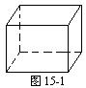
A．它的分子式是C8H8
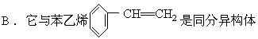
C．它能发生加成反应
D．它的二氯取代物共有4种
42．有一类组成最简单的有机硅化合物叫硅烷，它的分子组成与烷烃相似，下列说法中错误的是
A．硅烷的分子通式可表示为Si_{n}H_{2n+2} B．甲硅烷(SiH₄)的密度小于甲烷(CH₄)
C．甲硅烷易燃烧，生成二氧化硅和水 D．甲硅烷对热很稳定
43．两种气态烃的混合物共 0.1mol，完全燃烧后得 3.58L(标准状况)CO₂和3.6 gH₂O，下列说法正确的是
A．一定有乙烯 B．一定有甲烷 C．一定没乙（烷）烯 D．一定是甲烷和乙烯的混合物

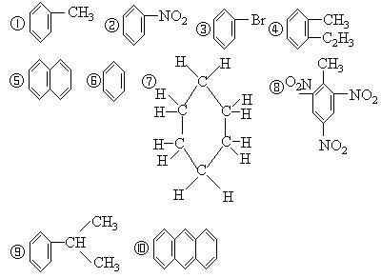
三、填空题
44．下列化合物属于芳香烃的是____，属于苯的同系物的是____。

45．根据表15-1中有机物的结构简式给以系统命名，或根据有机物的名称写出其结构简式。
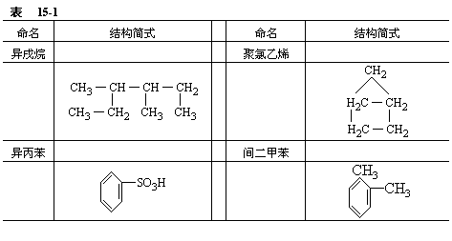
46．某化合物A的分子式为C₅H₁₁Cl，分析数据表明，分子中有两个—CH₃、两个—CH₂—、一个—CH—和一个Cl，它的可能结构只有4种，请写出这4种可能的结构简式
A．_ ___，B．__ __，
C．_ ___，D．__ __。
47．丁腈橡胶有良好的耐油性，耐高温性，常制作耐油耐热的橡胶
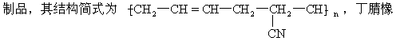
胶的单体为____和____。
48．1摩尔有机物能与1摩尔H₂发生加成反应，其加成后的产物是2，2，3-三甲基戊烷，则此有机物可能的结构简式有____，____，____。
49．工程塑料ABS树脂的结构简式如下：
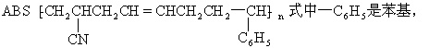
—CN是氰基，合成时用了3种单体，这3种单体的结构简式分别是____，____，____。
50．相同质量的乙烷、乙烯、乙炔气体分别在足量氧气中完全燃烧，需要氧气最多的是____，生成二氧化碳气体体积最大的是____；相同体积的上述气体，完全燃烧需要氧气体积比是____，生成二氧化碳的质量比是____。(上述气体均在相同条件下测得)
51.1mol某烷完全燃烧，生成 3mol二氧化碳和 3mol水，则烃的名称可能是____。若某气态烃完全燃烧时，消耗氧气的体积是它本身体积的6倍，它的分子式为____；此烃不能使酸性高锰酸钾溶液褪色，则气态烃结构简式是____。
52．某烷烃A与烷烃B的混合气体 1mol的质量为 25.6 g，取标准状况下的此混合气体 6.72L通入足量的溴水中，结果溴水质量增加 4.8 g，由此推断A为____，B为____。
53．合成分子量在 2 000～50 000范围内具有确定结构的有机物是一种新的研究领域， 1993年报道合成了两种烃 A和 B，其分子式分别为C₁₁₃₄H₁₁₄₆和 C₁₃₉₈H₁₂₇₈，B的结构跟A相似，但分子中多了一些
— —C≡C—的结构单元，B分子比A分子多了____个这样的结构单位(填写数字)。

四、实验题
54．填下表
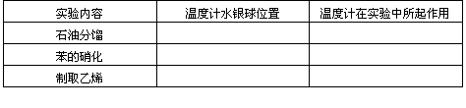
55．实验室用电石和水反应制取乙炔，在方框内画出气体发生装置，并回答：
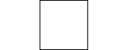
(1)若用长颈漏斗代替分液漏斗行吗？
(2)为了获得平稳的乙炔气流，实验室常采用的方法是_______。
56．实验室制备硝基苯的主要步骤如下：
①配制一定比例的浓硫酸与浓硝酸的混合酸，加入反应器中。
②向室温下的混合酸中逐滴加入一定量的苯，充分振荡，混合均匀。
③在50～60℃发生反应，直至反应结束。
④除去混合酸后，粗产品依次用蒸馏水和5％NaOH溶液洗涤，最后再用蒸馏水洗涤。
⑤将用无水CaCl₂干燥后的粗硝基苯进行蒸馏，得到纯硝基苯。
填写下列空白：
(1)配制一定比例浓硫酸与浓硝酸混合酸时操作注意事项是：________________。
(2)步骤③中，为了使反应在50～60℃下进行，常用的方法是_______________。
(3)步骤④中洗涤、分离粗硝基苯使用的仪器是____。
(4)步骤④中粗产品用5％NaOH溶液洗涤的目的是____。
(5)纯硝基苯是无色，密度比水(填“小”或“大”)，具有____气味的油状液体。
五、计算题
57．某有机物含碳 85.7％，含氢 14.3％。往含溴(Br₂)5％的溴水 80 g中通入该有机物，溴水恰好完全褪色，此时液体总质量为 81.4 g。求：
(1)该有机物的分子式。
(2)经测定该有机物分子中有2个—CH₃，写出它们的结构简式。
58．常温下，一种烷烃A和一种单烯烃B组成混合气体，A或B分子最多只含有4个碳原子，且B分子的碳原子数比A分子的多。
(1)将 1L该混合气体充分燃烧，在同温、同压下得到 2.5LCO₂气体。试推断原混合气体中A和B所有可能的组合，并将结果填入下表：
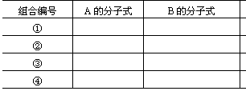
(2)120℃时取 1L该混合气体与 9L氧气混合，充分燃烧后，当恢复到 120℃和燃烧前的压强时，体积增大6.25％。试通过计算确定A和B的分子式。
A：____，B：____。

答案
一、单选题
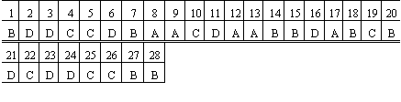
二、多选题
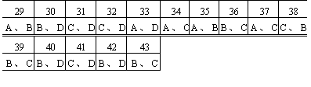
三、填空题
44．①④⑤⑥⑨⑩；①④⑥⑨
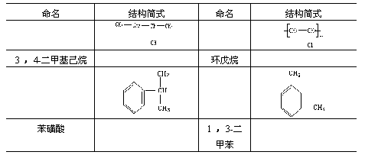
46．A．CH₃CH₂CH₂—CHClCH₃
B．CH₃CH₂CHClCH₂CH₃
C．CH₃CH₂CHCH₃CH₂Cl
D．(CH₃)₂CHCH₂CH₂Cl
47．CH₂=CH—CH=CH₂；CH₂=CH—CN
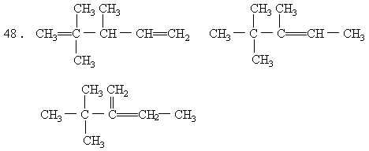
49．CH₂=CHCN；CH₂=CH—CH=CH₂；CH₂=CHC₆H₅
50．乙烷(C₂H₆)；乙炔(C₂H₂)；7∶6∶5；1∶1∶1
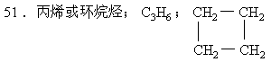
52．A为甲烷；B为丙炔。
53．33
四、实验题
54．位于蒸馏烧瓶的支管口，测分馏出馏分温度；位于水浴里，控制水浴温度；位于反应液中，测反应液体温度。
55．(图略)(1)不行，长颈漏斗不能控制水的滴入量，加水多了，产生的气流不好控制，加水少了，不能造成液封。
改用饱和食盐水代替水。
56．(1)先将浓硝酸注入容器中，再慢慢注入浓硫酸，并及时搅拌和冷却。
(2)将反应器放在50～60℃(或60℃)的水浴中加热。
(3)分液漏斗。
(4)除去粗产品中残留的酸(或回答除去残留的硝酸、硫酸)。
(5)大；苦杏仁。
五、计算题
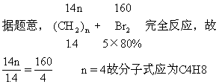
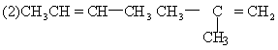
58．(1)
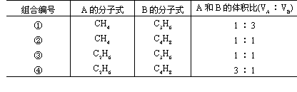
(2)解：燃烧后体积增大：(1+9)×6.25％=0.625(L)
设混合气体分子式CxHy
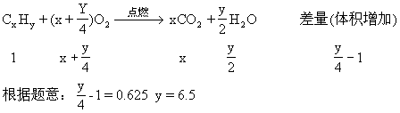
即混合气体的平均氢原子数为6.5。
根据平均值原则(1)题中求出的可能组合，可推知，单烯烃氢原子数大于6.5的只能是丁烯C₄H₈，所以，只需要讨论两组可能组合，即：
C₄H₈与CH₄(1∶1)，C₂H₆与C₃H₈(3∶1)
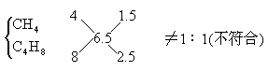
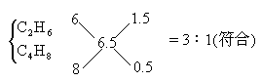A分子式为C₂H₆；B分子式为C₄H₈。

